*Attestation de rédaction et de rendu des livrables*

Nous, soussignés collaborateurs de la société ESBookshop SA, en qualité de responsables de projet, domiciliés à l'avenue Recordon 1bis 1004 Lausanne, attestons et certifions par la présente que l'ensemble des livrables ont été rédigés et remis au mandant dudit projet, répondant au nom de Stéphane Gerber, en la date du 24 mars 2020.

**Livrables :**

* Journal de travail
* Attestation signée
* Plan de gestion de projet
* Etude de projet
* Mandat de projet





Marc Vago Parsa Firouzabadi

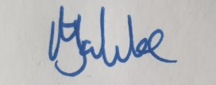

Miguel Jalube Halide Baytar